### 百度应用商店

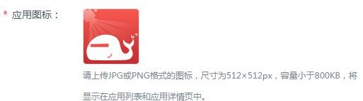

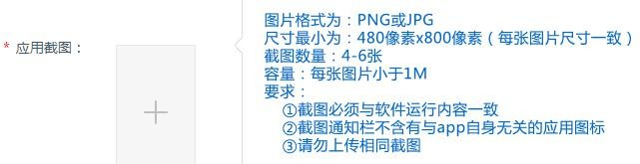

### 小米应用商店

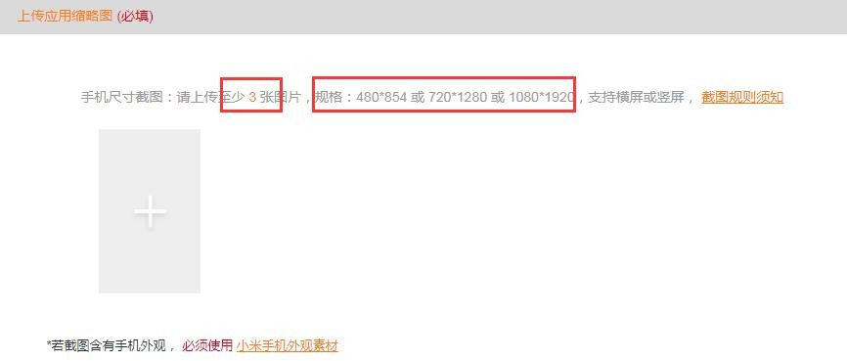

截图规则： <https://dev.mi.com/console/doc/detail?pId=1215>

小米手机外观素材： <https://dev.mi.com/console/doc/detail?pId=948>

### 360 应用商店

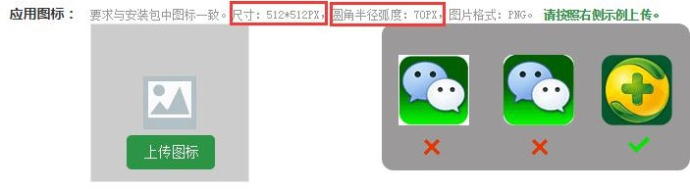



### 豌豆荚应用商店

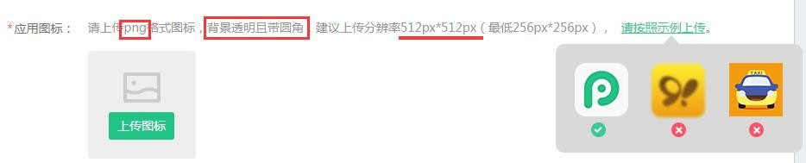



### 腾讯应用市场

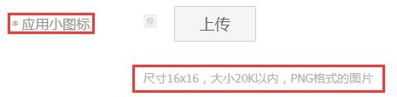

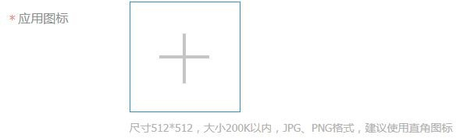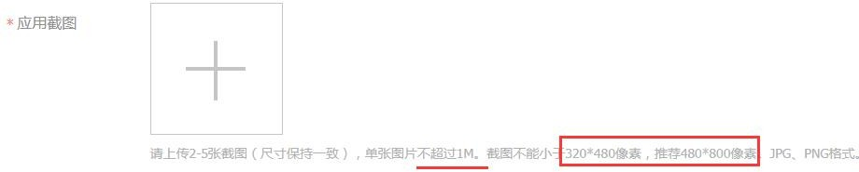

**木蚂蚁应用市场**

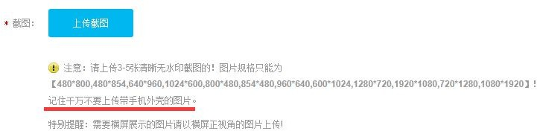

### 华为应用市场

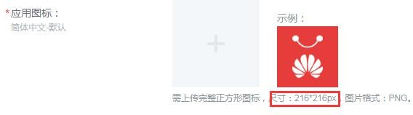

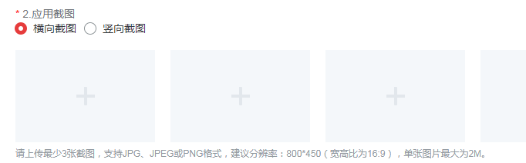

### Google

